### 

### Universidad Tecnológica Nacional

### Facultad Regional de Córdoba



### 

### Técnicas Digitales I

### **Proyecto Final**

BEAN, Agustin N° 3467549

OLMEDO, Facundo N° 79365

**Tabla de contenidos**

**Introducción** **2**

**Marco Teórico** **2**

**Desarrollo de la Actividad** **4**

Esquemático 4

Simulación 5

**Conclusión** **7**

**Bibliografía** **7**

**Anexo - Datasheet 2N3459** **8**

# Introducción

El presente informe detalla el comportamiento de un dispositivo JFET dado el circuito propuesto en clase para dicho estudio. Utilizando el software de simulación *Proteus* se pretende obtener sus curvas características, haciendo uso de voltimetros y amperimetros digitales, para simular lo que sería la experiencia en el laboratorio.

# Marco Teórico

El transistor JFET es uno de los tipos de FET, como sus siglas lo indican, Junction- Field-Effect-Transistor (Transistor de Efecto de Campo de Juntura), es decir, que entre la compuerta y el canal existe una union PN y para controlar el flujo de portadores entre drenador y surtidor se varia la tension entre la compuerta y el surtidor, en la siguiente figura se pueden observar dos tipos, canal ‘N‘ y canal ‘P’.

La forma en la que funcionan estos dispositivos, basicamente es que al polarizar en inversa la juntura del Gate, se va ensanchando la zona de empobrecimiento, que esta libre de portadores, aumentando asi la resistencia del canal. 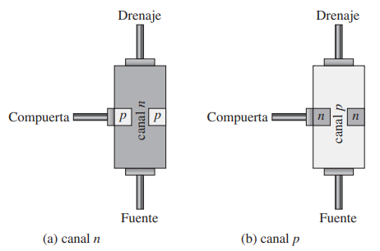

La ecuación que relaciona la IDS (Corriente Drenador-Surtidor) con la VGS (Tensión Gate-Surtidor ) es la siguiente:

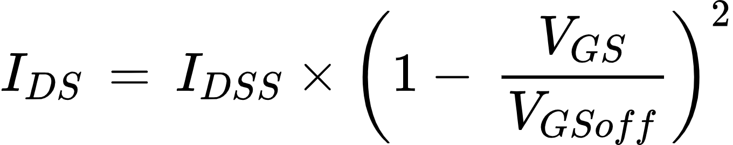

Siendo IDSS la corriente que circula por el canal cuando VGS = 0, y VGSoff es la tensión de VGS para la cual la corriente de drenador se anula. La curva característica de transconductancia en este dispositivo es la siguiente:

Se puede observar que la VGS se encuentra en el eje negativo de tensión, por tratarse de un JFET de canal N. Luego esta la relación de la curva de IGS en función de VDS que es la tensión Drenador-Surtidor que tiene la forma: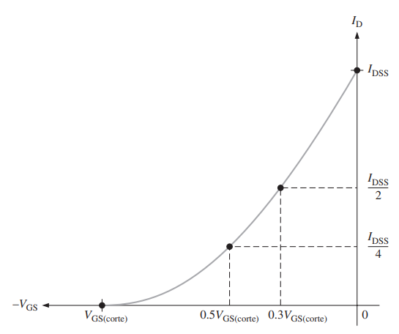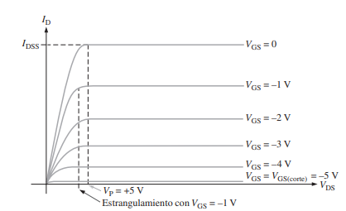

# Desarrollo de la Actividad

## Esquemático

En la siguiente imagen se muestra la disposición de los componentes necesarios para la simulación. 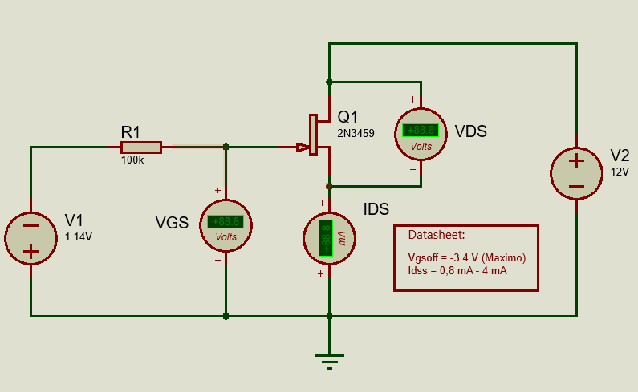

Como se puede observar, se utilizan dos voltimetros para VGS y VDS, y un amperimetro para IDS

## Simulación

### 

Al iniciar la simulación, estableciendo la tensión VGS = 0, el resultado que tendriamos que obtener en el amperímetro de la IDS debería ser la corriente IDSS, según la hoja de datos del fabricante de este JFET de canal N, los valores de la IDSS varían desde los 0,8 mA a los 4 mA, y segun la simulación el modelo de Proteus para este dispositivo establece un valor de IDSS de 2,59 mA, el signo negativo indica el ingreso de la corriente por el terminal negativo del amperímetro, pero ese es el sentido que esperaba. A continuación se muestra una tabla donde se especifican los distintos valores de IDS para determinados valores de VGS y su correspondiente gráfica

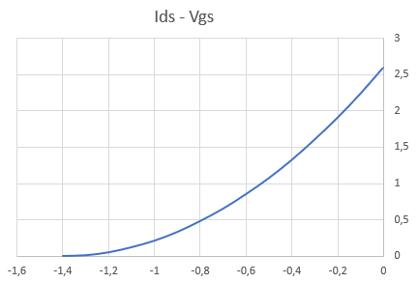 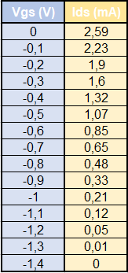

De esta curva se puede determinar rapidamente cual es el valor de VGSoff del modelo de Proteus para el JFET elegido. VGSoff = 1.4 V.

En la siguiente simulación, se varía la tension V2 para poder obtener la curva de IDS-VDS, dejando la tensión VGS constante.

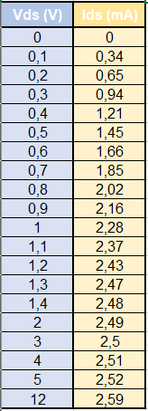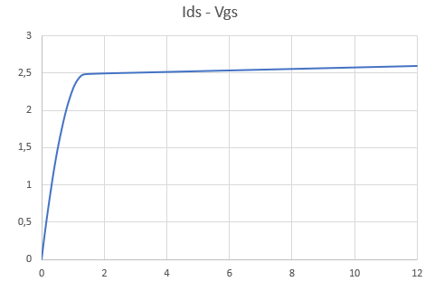

# Conclusión

Una conclusión muy importante que rescato al observar la gráfica de IDS en funcion de VDS, es que si yo siguiera aumentando la VDS la corriente no es que toma un valor constante, sino que también aumenta, este efecto es provocado por que si bien es muy grande la resistencia en la zona de saturación no es infinita. El mismo fabricante incluso da el valor de la IDSS pero especifíca una tensión de VDS de testeo de 20 V, yo en mi caso use 12 V.

# Bibliografía

* Dispositivo Electrónicos , Thomas L. Floyd 8va Edición

# Anexo - Datasheet 2N3459

